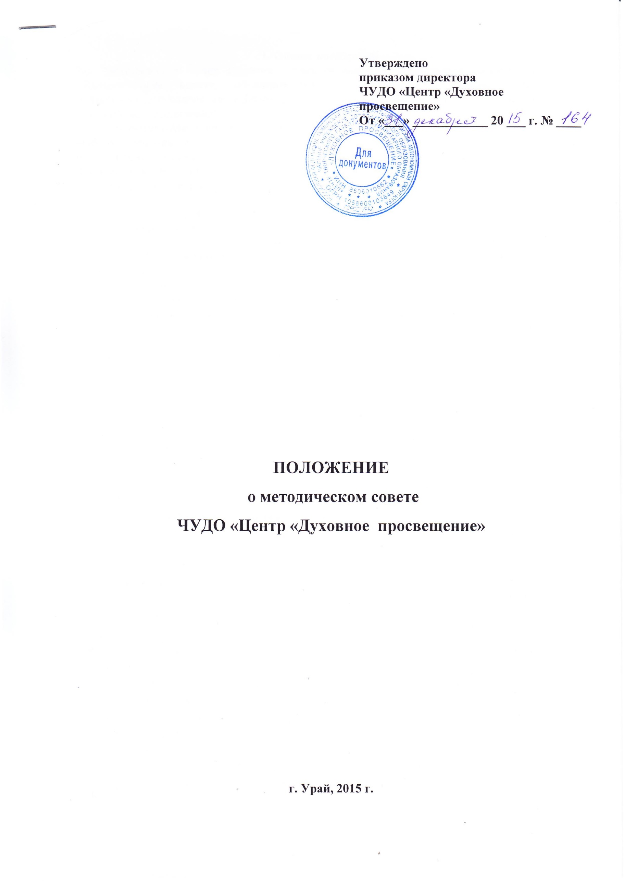

1. Общие положения
1.1. Методический совет является совещательным коллегиальным органом при Педагогическом совете, объединяющий на добровольной основе членов педагогического коллектива «Центр «Духовное просвещение» в целях осуществления руководства методической деятельностью.
1.2. Положение о Методическом совете разработано на основании Федерального Закона «Об образовании в Российской Федерации», Устава ЧУДО «Центр «Духовное просвещение» (далее - Учреждения) и определяет порядок формирования и деятельности методического совета Учреждения, функции и задачи деятельности, организационную форму, права, состав и документацию.

2. Задачи деятельности методического совета
Методический совет создается для решения следующих задач:
2.1. Разработка основных направлений методической работы Учреждения.
2.2. Организация инновационной и проектно-исследовательской деятельности в Учреждении.
2.3. Организация консультирования сотрудников Учреждения по проблемам совершенствования профессионального мастерства, методики преподавания, учебно-методического обеспечения учебно-воспитательного процесса.
2.4. Разработка мероприятий по обобщению и распространению педагогического опыта сотрудников Учреждения.
2.5. Участие в аттестации сотрудников Учреждения.
2.6. Разработка программного обеспечения для проведения занятий и внедрения их в учебный процесс.

3. Основные направления деятельности
  - Анализ результатов образовательной деятельности по предметам.
3.2.Участие в разработке учебных планов, внесение корректировок в содержание учебных программ.
3.3.Обсуждение учебно-методических пособий и дидактических материалов по предметам.
3.4. Подготовка и обсуждение докладов по вопросам методики преподавания учебных предметов, дидактических материалов к ним, повышения квалификации учителей.
3.5.Взаимные посещения занятий педагогов с целью обмена опытом и совершенствования методики преподавания.
3.6. Изучение опыта методической работы других учебных заведений и обмен опытом этой работы.
3.7.Организация и подготовка педагогических чтений, научно-практических конференций и т д.
3.8. Организация работы наставников с молодыми специалистами и малоопытными педагогами.
3.9. Вырабатывает и согласовывает подходы к организации, осуществлению и оценке инновационной деятельности в Учреждении (освоение новых педагогических технологий, апробация учебно-методических комплексов).
3.10. Организация консультирования педагогов по вопросам инновационной деятельности, исследовательской работы, профессионального самосовершенствования (своими силами или с приглашением квалифицированных специалистов).
3.11. Проводит диагностику развития профессионального мастерства педагогов.

4. Организация деятельности методического совета
4.1. Состав методического совета утверждается приказом директора Учреждения на один учебный год.
  - В состав методического совета Учреждения, входят представители педагогических работников Учреждения:
- Заместитель директора по воспитательной работе;
- Методист;
- Опытные педагоги.
4.3. Председатель методический совета назначается приказом директора сроком на 1 учебный год. Председатель методического совета несет ответственность за организацию работы совета и исполнение его решения.
4.4. Председатель методического совета:
- составляет годовой план, работы методического совета;
- проводит заседания методического совета;
- готовит материалы для рассмотрения их на заседаниях методического совета;
- организует работу по анализу, обобщению и распространению педагогических инноваций в педагогическом коллективе Учреждения.
4.5. Основной формой работы методического совета Учреждения являются его заседания. Заседания методического совета проводятся по мере необходимости, но не реже трёх раз в год. На заседаниях методического совета ведется протокол, который подписывается председателем методического совета.
4.6. План работы методического совета составляется его членами и утверждается приказом директора сроком на один год, в случае необходимости в него могут быть внесены коррективы.

5. Методический совет имеет право
5.1.Методический совет может рекомендовать педагогам повышать свою квалификацию по итогам профессиональной деятельности педагога.
5.2.Выдвигать предложения об улучшении учебного процесса в Учреждении.
5.3.Выдвигать педагогов для участия в различных конкурсах.

- Документация методического совета
● план работы Методического совета на текущий учебный год;
● протоколы заседания методического совета;
● анализ работы за прошедший год.

- Контроль за деятельностью методического совета

В своей деятельности Методический совет подотчетен Педагогическому совету Учреждения.

Ведущий документовед М.И. Кузякина

  - Методический совет является коллегиальным органом управления, организующим разработку и реализацию программ и планов методической деятельности Учреждения, их реализации, осуществляющим управление инновационной деятельностью педагогического коллектива по обновлению содержания и форм образовательного процесса; организует консультационную деятельность по этим вопросам.
  - Методический совет призван координировать и стимулировать деятельность Учреждения, направленную на разработку и совершенствование методического обеспечения образовательного процесса, повышения качества образования и инновационной деятельности педагогического коллектива.
  - Объектом деятельности методического совета является педагогическая деятельность во всех её проявлениях. Цель деятельности - обеспечение совершенствования научно- методической работы как условия развития образовательного процесса, его содержания, форм организации обучения и воспитания обучающихся, мониторинга и оценки качества образовательных результатов.
  - Методический совет Учреждения:
- определяет стратегию и тактику методической работы;
- осуществляет выбор образовательных программ;
- проводит экспертизу рабочих программ;
- рассматривает и принимает методические направления работы;
- разрабатывает рекомендации по планированию, содержанию, формам работы педагогических сотрудников Учреждения;
- планирует и осуществляет инновационную работу;
- организует повышение квалификации и переподготовку педагогических кадров, участвует в их аттестации.

